Конкурс «Селфи – тур»
на промышленной площадке ПАО «Северсталь»

Учащиеся в сопровождении педагогов из шести школ города - МБОУ «СОШ №№ 5, 14, 33», МБОУ «Центр образования № 29» , МБОУ «Образовательный центр № 11», МАОУ «Общеобразовательный лицей «АМТЕК»- приняли участие в конкурсе «Селфи–тур» на экологические объекты промышленной площадки предприятия.

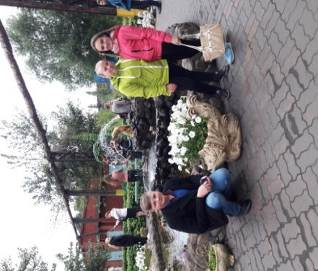 | Данное мероприятие проводилось в рамках проекта «Экологическое образование», реализуемое ПАО «Северсталь» в течение нескольких лет. Советник генерального директора дивизиона «Северсталь Российская сталь» по связям с общественностью Л.А. Гусева отметила цель мероприятия: показать экологические проекты комбината, направленные, в первую очередь, на озеленение территории, на создание комфортных условий для работников предприятия. Обозначила проблему: в социальных сетях не совсем полно отражают экологическую деятельность ПАО «Северсталь».
Форма проведения конкурса очень привлекательна и актуальна для современных школьников, так как многие являются активными пользователями социальных сетей. Учащиеся с удовольствием позировали и делали фотографии на фоне зеленых скульптур и цветущих клумб. Каждый участник экологического селфи – тура сделал около 100 фотографий.
Сопровождала участников акции менеджер управления коммуникаций АО «Северсталь Менеджмент» М. В. Солодилова. Об истории создания зеленых экспозиций рассказала Назарова Марина, менеджер по сопровождению производства.
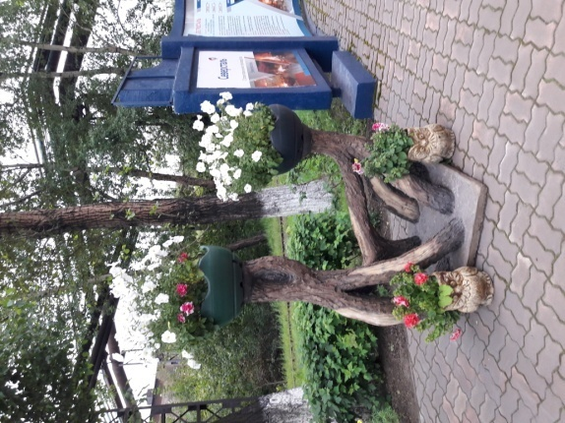 | 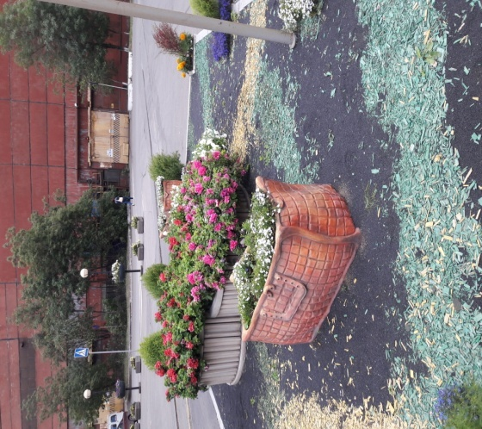

Учащиеся и педагоги были поражены красотой, уютом, разнообразием растений в представленных зеленых композициях. Очень необычно видеть на фоне промышленного производства зеленые, ухоженные оазисы. Ребятам больше всего понравились причудливые фигуры из растений в виде бабочки, жар - птицы, зонта, необычный забор в виде цветных карандашей. Всем запомнился фонтан в окружении цветущих клумб на территории сталеплавильного производства. Цех конвертерной стали украшают аллеи «Любви», «Художников». Все зеленые уголки поражают видовым разнообразием растений, ухоженностью, декоративными композициями, зелеными скульптурами, наличием мест отдыха. Ежегодно на территории ПАО «Северсталь» высаживается более 3000 корней декоративных растений, деревьев и кустарников. Работники предприятия принимают активное участие в озеленении комбината. Регулярно проходят субботники, акции, конкурсы по озеленению между цехами предприятия. Часть посаженных многолетних растений были принесены работниками со своих дачных участков.

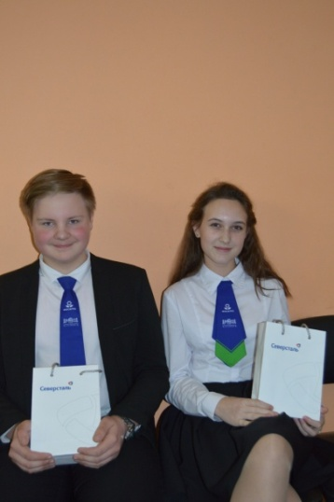 | Участникам конкурса «Селфи – тур» в начале мероприятия было предложено сделать фотографии, выбрать наиболее яркие, удачные и написать репортаж, разместить эти материалы в социальных сетях. В течение месяца ребята публиковали свои работы, делились впечатлениями, а пользователи сетей голосовали. Авторы самых креативных постов были награждены подарками от ПАО «Северсталь». Победителями стали учащиеся 8 «Б» класса МБОУ «Центр образования № 29» Городилов Кирилл, Кругликова Екатерина и ученица 11 «А» Степанова Полина МБОУ «Образовательный центр № 11».

О.А. Столярова, учитель биологии, географии МБОУ «Центр образования № 29», фотоматериалы предоставлены О.А. Столяровой, О.В. Журавлевой, педагогом – психологом МБОУ «Центр образовании № 29»

.

